Adroddiad ar gynnydd targedau
Cynllun Cydraddoldeb 2025
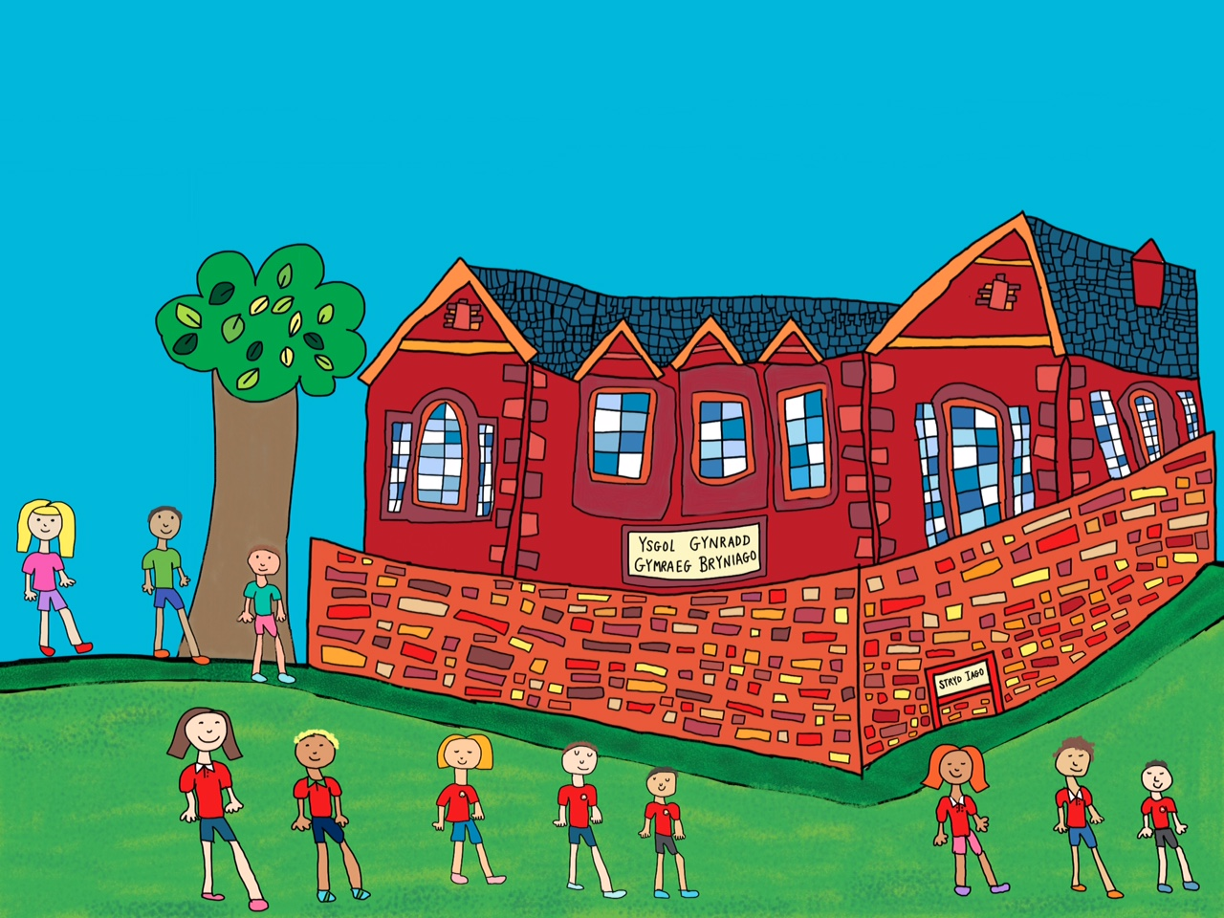

Safonau Grwpiau o ddysgwyr:
I’w gwblhau yn Haf 2025/ Hydref 2025

Presenoldeb grwpiau o ddysgwyr:
Mae presenoldeb dysgwyr PYDd yn gyffredinol is na phresenoldeb dysgwyr sydd ddim yn gymwys am PYDd. Nifer fach o ddisgyblion PYDd sydd yn yr ysgol. Fodd bynnag, gwelir patrwm ar draws yr ysgol o absenoldeb oherwydd salwch a gwyliau gan y dysgwyr PYDd:

2024-2025 | Nifer o blant PYDd | PYDd | Dim PYDd
  Period: | 02/09/2024 AM to 10/03/2025 PM
Derbyn | 3 | 78.02% | 95.21%
Blwyddyn 1 | 7 | 92.75% | 94.73%
Blwyddyn 2 | 1 | 82.59% | 94.39%
Blwyddyn 3 | 2 | 92.86% | 96.46%
Blwyddyn 4 | 3 | 89.16% | 97.47%
Blwyddyn 5 | 2 | 88.74% | 94.71%
Blwyddyn 6 | 0 |  | 96.30%

Mae presenoldeb dysgwyr sy’n gymwys i BYDd wedi gwella ym mlynyddoedd 4 a 6. Fodd bynnag, mae presenoldeb dysgwyr PYDd wedi gostwng ym mlwyddyn 3. Erbyn hyn, 46% o ddysgwyr PYDd sydd ar gofrestr tracio presenoldeb yr ysgol.

Mae presenoldeb dysgwyr sydd heb ADY yn well na phresenoldeb dysgwyr sydd ag ADY yn y Derbyn, Blwyddyn 1 a Blwyddyn 2. Fodd bynnag, mae presenoldeb dysgwyr ADY Bryniago Mawr naill ai yn cymharu’n debyg neu yn well na phlant sydd ddim a CDU.

2024-2025 | Nifer o blant ADY (CDU) | ADY | Dim PYDd
  Period: | 02/09/2024 AM to 10/03/2025 PM
Derbyn | 5 | 95.18% | 92.54%
Blwyddyn 1 | 5 | 90.62% | 95.01%
Blwyddyn 2 | 3 | 79.91% | 95.66%
Blwyddyn 3 | 0 |  | 96.08%
Blwyddyn 4 | 1 | 99.55% | 96.48%
Blwyddyn 5 | 1 | 100% | 94.14%
Blwyddyn 6 | 1 | 96.43% | 96.27%

Clybiau brecwast/ gofalu a chlybiau allgyrsiol grwpiau o ddysgwyr:

Mae’r ysgol yn cynnig i blant sy’n gymwys i PYDd i fynychu’r clwb gofalu yn rhad ac am ddim. Fodd bynnag, prin iawn yw’r dysgwyr PYDd sy’n mynychu’r clwb gofalu a’r clwb brecwast. Prin iawn yw’r dysgwyr sy’n gymwys i PYDd sy’n mynychu’r clybiau cwricwlwm allgyrsiol hefyd. Mae ychydig iawn o ddysgwyr ADY yn mynychu’r clwb gofalu/ brecwast yn achlysurol.

Byr-bryd ysgol:
Mae bron bob un disgybl sy’n gymwys am PYDd yn cael cynnig un byr-bryd yn rhad ac am ddim yn yr ysgol yn ddyddiol.

Ymweliadau addysgiadol:
Mae bron a bod pob disgybl sy’n gymwys am PYDd yn mynychu ymweliadau addysgiadol. Mae’r ysgol yn cynorthyo’r dysgwyr yma yn ariannol e.e. talu cost teithio i ymweliad a/neu thalu 25%/50% o gost ymweliad preswyl. Mae y rhan fwyaf o ddysgwyr ADY yn mynychu ymweliadau addysgiadol. Fodd bynnag, mae’r ysgol yn cyfathrebu yn agos gyda rhieni’r dysgwyr ADY o flaen llaw i weld beth yw bwriad y rhiant/ gwarchodwyr os yw anghenion y dysgwr yn ddwys. Bydd yr ysgol yn cynllunio o gwmpas dymuniad y rhiant/ gwarchodwr e.e. sicrhau bod y disgybl yn mynychu’r ysgol ar y diwrnod neu yn rhoi camau penodol mewn lle i gefnogi anghenion y disgybl.

Amgylchedd yr ysgol:
Mae’r ysgol wedi cydweithio gyda’r AALl i addasu dwy ystafell ddosbarth ar gyfer cefnogi disgyblion sydd ag anghenion dysgu dwys o fewn clwstwr Gwyr. Bydd Canolfan Iago yn agor ym Medi 2025.
Mae safle Bryniago Mawr yn addas ar gyfer dysgwyr sydd ag anableddau. Mae prif fynedfa Bryniago Mawr yn addas ar gyfer cadeiriau olwyn. Mae pob dosbarth yn addas ar gyfer disgyblion ac ymwelwyr anabl. Mae toiled anabl o fewn adeilad Bryniago Bach ac ystafell newid disgyblion. Mae’r buarth yn addas i ddisgyblion ac ymwelwyr anabl.
Mae safle Bryniago Mawr yn rhanol addas ar gyfer dysgwyr ac ymwelwyr sydd ag anableddau. Mae prif-fynedfa Bryniago Mawr yn addas i gadeiriau olwyn. Mae grisiau yn arwain o un ystafell yng Nghanolfan Iago ac o gefn y Neuadd. Er hyn, mae modd cyrraedd/ gadael y lleliadau hyn o allanfa sy’n gyfeillgar i gadeiriau olwyn. Mae toiled anabl ar safle Bryniago Mawr. Mae ystafell addas ar gyfer newid plant hefyd. Mae cynlluniau ar y gweill er mwyn gwella’r cyfleustra ystafell newid o fewn y ganolfan i gynnwys toiled hygyrch.

Adnoddau:
Mae gan yr ysgol adnoddau sy’n caniatau i’r rhan fwyaf o ddysgwyr i gael mynediad i gwricwlwm yr ysgol. Mae’r ysgol yn monitro yr adnoddau yn gyson a lle bo’ angen fe archebir adnoddau penodol. Mae’r ysgol yn cydweithio gydag asianataethau allanol er mwyn archebu adnoddau perthnasol. Mae’r ysgol weei cydweithio yn agos gyda’r AALl er mwyn archebu adnoddau addas i ddysgwyr ADY a fydd yn mynychu Canolfan Iago o Fedi 2025 ymlaen.

Cwricwlwm yr ysgol
Mae cwricwlwm yr ysgol yn adlewyrchu amrywiaeth yr ysgol, y gymuned a’r gymuned ehangach. Mae cynllun Crefydd, Gwerthoedd a Moeseg yn rhoi cyfle i’r dysgwyr i ddysgu am wahanol gredoau. Mae’r cynllun ACRh yn rhoi cyfle i’r dysgwyr i ddysgu am drawdoriad o bobll a gwahanol grwpiau o bobl o fewn y gymdeithas. Mae’r gwasanaethau boreol hefyd yn dathlu amrywiaeth yn y byd ac yn annog parch tuag at bawb.

Llais y plentyn:
Mae gan yr ysgol gyngor ysgol ac eco brwdfrydig iawn. Mae’r ysgol yn sicrhau bod gan bob disgybl rol i chwarae o fewn yr ysgol. Mae hyn yn sicrhau bod pob plentyn, boed beth bynnag ei oed, gallu a hil yn cael llais o fewn yr ysgol. Mae pob plentyn ym Mryniago Bach yn cael cyfle i fod yn helpwr y dydd. Mae bron a bod pob disgybl ym Mryniago Mawr sydd ddim ar y cyngor ysgol/ eco yn rhan o’r Criw Cymreictod, criw buarth, Criw digidol neu Criw ffreutur. Mae’r ysgol yn cynnal cyfres o holiaduron ar draws y flwyddyn ysgol i glywed barn y dysgwyr am wahanol agweddau. Mae’r holiaduron yn gyfuniad o rai unigol a rhai dosbarth.

Nosweithiau rhieni:
Ar y cyfan, mae presenoldeb rhieni/ gofalwyr i nosweithiau rhieni yn dda. Prin yw’r rhieni sydd yn mynychu’r nosweithiau taro i mewn. Fodd bynnag, mae y rhan fwyaf o rieni a gofalwyr yn mynychu’r noweithiau rhieni mwy ffurfiol. Mae hyn yn cynnwys rhieni dysgwyr o gartrefi difreintiedig, rhieni dysgwyr ADY. Rhoddir cyfle i rieni sydd wedi gwahanu a sydd angen apwyntiadau arwahan i ddod i drafod cynnydd eu plentyn ar nosweithiau gwahanol. Mae’r ysgol hefyd yn sicrhau bod copiau adroddiadau diwedd blwyddyn yn cael eu rhannu yn unol a dymuniadau’r rhieni/ gofalwyr.

Ymddygiad a gwrth-fwlio:
Ar y cyfan, mae ymddygiad dysgwyr yn dda. Mae pob grwp o ddysgwyr yn cael eu trin yn deg. Mewn achosion o fwlio, bydd yr ysgol yn ymchwilio yn llawn ac yn cefnogi pob dysgwr mewn sefyllfa o’r fath. Mae gan yr ysgol gamau clir i’w dilyn i reoli ymddygiad a bwlio. Mewn achosion lle mae ymddygiad dysgwyr unigol yn peri consyrn, mae’r ysgol yn cynnal cyfarfodydd cyson gyda rhieni er mwyn gwella’r ymddygiad. Gwneir defnydd o strategaethau yn ogystal a rhaglenni megis PSP er mwyn osgoi gwahardd y dysgwyr o’r ysgol.

Adrodd:
Mae’r ysgol yn adrodd am unrhyw un o’r uchod o fewn adroddiad y pennaeth i’r corff llywodraethu yn dymhorol.

